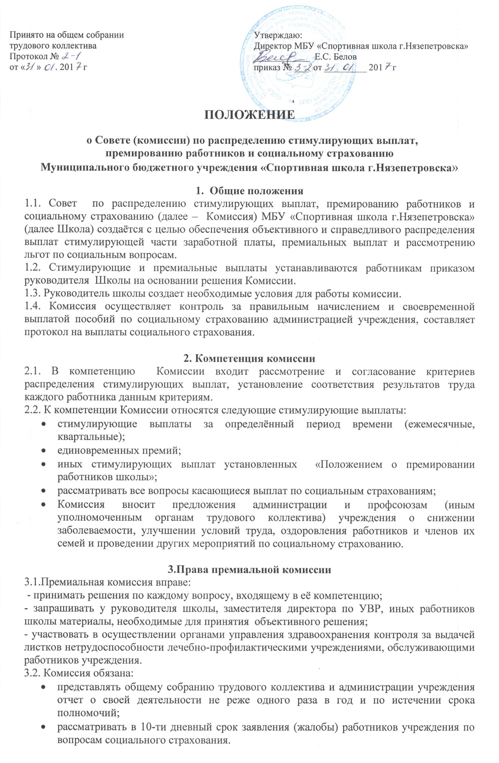
Приложение 1

Состав Совета (комиссии)

по распределению стимулирующих выплат,

премированию работников и социальному страхованию

Муниципального бюджетного учреждения «Спортивная школа г.Нязепетровска»

Председатель –
Секретарь – ___________________ - ______________________

Члены Комиссии - _____________________ - _______________________
- _____________________ - _______________________

- ______________________ - _______________________

4. Формирование, состав премиальной комиссии
4.1. Комиссия создаётся из представителей работников и работодателя, не менее двух от каждой стороны.
4.2. Комиссия создается сроком от 1 года до 3-х лет.
4.3. Директор Школы входит в состав Комиссии по должности.
4.4. Представители работодателя в Комиссию назначаются руководителем школы из состава административного персонала.
4.5. Представители основного педагогического персонала в Комиссию делегируются решением педагогического совета.
4.6. Решение о создании премиальной комиссии, её персональный состав оформляются приказом руководителя Школы.
4.7. Комиссия избирает из своего состава председателя и секретаря комиссии.

5. Основания принятия решений комиссией.
5.1. При принятии решений Комиссия руководствуется принципами равноправия всех сотрудников Школы, поощрения по результатам труда.
5.2. Не допускаются премиальные, стимулирующие выплаты не связанные с результатами трудовой деятельности.
5.3. Комиссия принимает решения в пределах компетенции, предоставленной ей данным Положением, Положением об оплате труда работников Школы и другими локальными актами, регулирующими систему стимулирования труда работников школы.
5.4. Установление стимулирующих выплат осуществляется в пределах утвержденной стимулирующей части фонда оплаты труда Школы, на учебный год.

6. Порядок работы комиссии
6.1. Организационной формой работы Комиссии являются заседания, которые проводятся не реже двух раз за учебный год.
6.2. В случае необходимости заседания Комиссии могут собираться ежемесячно, ежеквартально в зависимости от того, на какой период времени устанавливаются выплаты, в зависимости от сроков выплаты единовременных премий.
6.3. Заседание Комиссии правомочно при участии в нём более половины её членов.
6.4. Заседание Комиссии ведёт председатель, а в его отсутствие – секретарь председателя.
Подготовку и организацию заседаний Комиссии осуществляет секретарь.
6.5. Председатель Комиссии:
-осуществляет общее руководство деятельностью Комиссии;
-вносит предложения по изменению состава Комиссии;
-решает организационные вопросы, связанные с деятельностью Комиссии;
-подписывает протокол Комиссии.
6.6. Секретарь Комиссии:
- принимает документацию от заместителя директора по УВР; руководителя школы;
- извещает членов Комиссии о месте и времени проведения заседания комиссии;
- ведёт протокол заседания Комиссии и наряду с председателем несёт ответственность за достоверность и точность ведения протокола заседания Комиссии;
- формирует выписку из протокола заседания комиссии.
- подписывает протокол Комиссии.
6.7. Решения комиссии принимаются простым большинством голосов членов Комиссии, присутствующих на заседании. Форма голосования – открытая.
6.8. Член комиссии может быть выведен из ее состава досрочно в следующих случаях:
- по собственному желанию, выраженному в письменной форме;
-при изменении должности или места работы (увольнении).
На основании протокола заседания с решением о выводе члена комиссии принимается решение о внесении изменений в состав комиссии. В случае досрочного выбытия или вывода члена комиссии из ее состава председатель принимает меры к замещению вакансии в порядке, установленном в разделе 4 настоящего Положения.
6.9.Работник Школы ежемесячно до 20 числа, если распоряжением по школе не определен другой срок:
-проводит самооценку собственной деятельности с использованием критериев мониторинга из «Положения о премировании работников школы»;
-вносит результаты деятельности в лист эффективности, который находится у секретаря комиссии.
К рассмотрению не принимаются - карты самооценки, представленные работниками после сроков указанных в п. 6.9. данного Положения.
6.10. Руководитель школы, заместитель директора по УВР ежемесячно представляет в комиссию лист эффективности работников, который являются основанием для установления работникам стимулирующих выплат. А так же другую необходимую для принятия решения информацию, документы, информацию о наличии средств фонда оплаты труда на стимулирование работников. Руководитель школы, заместитель директора по УВР имеет право вносить на заседании комиссии свои предложения по вопросам персонального распределения стимулирующих выплат.
6.11. При рассмотрении листа эффективности работников комиссия выявляет соответствие представленных данных, проводит оценку обоснованности самооценки деятельности работника на основании представленных ссылок на подтверждающие документы, составляет итоговый оценочный лист с указанием бальной оценки работников.
6.12. Комиссия вправе затребовать от работодателя дополнительные документы и информацию, необходимые для принятия объективного решения.
6.13. Комиссия вправе изменить суммарную оценку работника в сторону уменьшения, увеличения в случае установления несоответствия представленной информации работником.
6.14. Вопросы об установлении стимулирующих выплат должны быть рассмотрены премиальной комиссией в сроки, установленные «Положением о премировании работников школы».
6.15. Решение комиссии оформляется протоколом, который подписывается председателем и секретарём Комиссии, а также всеми членами Комиссии.
6.16. Руководитель школы издаёт приказ об установлении работникам соответствующих стимулирующих выплат в размерах, определённых премиальной комиссией в соответствии с «Положением о премировании работников школы».
6.17. В случае несогласия работника с решением Комиссии, он вправе в течение трех рабочих дней обратиться с письменным заявлением в Комиссию, аргументировано изложив свои претензии.
Основанием для подачи такого заявления могут быть факты нарушения норм установленных настоящим Положением и другими локальными актами школы, технические ошибки. Апелляции по другим основаниям Комиссией не принимаются
и не рассматриваются.
6.18. Комиссия обязана принять и в течение трех рабочих дней рассмотреть заявление работника, дать письменное разъяснение. В случае установления в ходе проверки фактов нарушения норм установленных настоящим Положением и другими локальными актами школы, технических ошибок Комиссия и руководитель школы принимают меры для устранения выявленных нарушений.
6.19. При необходимости на заседания Комиссии могут приглашаться работники, для уточнения представленной ими информации.

7. Заключительные положения
7.1. Руководитель школы не вправе принуждать членов комиссии к принятию определённых решений.
7.2. Члены комиссии не вправе разглашать служебную информацию и информацию о персональных данных работников, ставшую им известной в связи с работой в составе премиальной комиссии.

Приложение 1

Состав Совета (комиссии)

по распределению стимулирующих выплат,

премированию работников и социальному страхованию

Муниципального бюджетного учреждения «Спортивная школа г.Нязепетровска»

Председатель –
Секретарь – ___________________ - ______________________

Члены Комиссии - _____________________ - _______________________
- _____________________ - _______________________

- ______________________ - _______________________

